INDEX HYPOTEČNÍCH ÚVĚRŮ | FIXINDEX
INDEX PODÍLOVÝCH FONDŮ | INDEX TYPICKÉHO INVESTORA
INDEX VOLNÝCH PENĚZ DOMÁCNOSTÍ
POVINDEX
INDEX SPOTŘEBITELSKÝCH ÚVĚRŮ
INDEX FINANČNÍ GRAMOTNOSTI
INDEX OČEKÁVANÝCH CEN PŘI PRODEJI NEMOVITOSTI

O společnosti Broker Consulting

Broker Consulting je jednou z největších společností na českém a slovenském trhu, která poskytuje služby v oblasti financí a realit. Od roku 1998 získala důvěru více než 600 000 klientů. Poskytuje také služby přes 4 000 firmám. Distribuci služeb zajišťuje přibližně 2 000 konzultantů (profesionální konzultanti, zaměstnanci, konzultanti v zapracování v ČR i SR) ve více než 100 kancelářích a 40 franšízových pobočkách OK POINT. Společnost uvedla na český a slovenský trh řadu inovací. Jednalo se například o investice do otevřených podílových fondů se zamykáním zisků nebo unikátní produkty životního dopojištění, které umožňují pojistit smrt a invaliditu za zlomek obvyklých cen. Bankovní, finanční a realitní služby společně, to je OK POINT, který přináší společnost Broker Consulting ve spolupráci s mBank a MONETA Money Bank. Více na www.bcas.cz, www.okpointy.cz, www.okpoint.tv a na www.realityspolu.cz. Navštivte také náš Facebook a LinkedIN Broker Consulting a Facebook a LinkedIN OK POINTů.

Broker Consulting Index spotřebitelských úvěrů:
Průměrné sazby v dubnu po čtyřech měsících znovu poklesly a zakončily měsíc na úrovni 6,52 %

Praha, 31. května 2021 – Po čtyřech měsících pozvolného růstu nabraly průměrné sazby z úvěrů na cokoli opačný směr. Jak ukázaly dubnové výsledky Broker Consulting Indexu spotřebitelských úvěrů, ve srovnání s březnem došlo k poklesu úrokových sazeb o 0,08 procentního bodu na 6,52 %. Přestože podle odborníků v tuto chvíli ještě nelze hovořit o novém trendu, je možné, že průměrné úrokové sazby u spotřebitelských úvěrů již více neporostou. Důvodem je jednak pokračující konkurenční boj o klienty, a jednak nabídkové akce finančních poskytovatelů zaměřené na refinancování či konsolidace spotřebitelských úvěrů.

„Vzhledem k mírnému zpoždění celé řady ekonomických ukazatelů, včetně našeho Indexu spotřebitelských úvěrů, nelze vyloučit, že pokles průměrných sazeb bude pokračovat i v dalším měsíci. Pro klienty je tedy důležité sledovat dlouhodobý trend, kterým se Index ubírá. Ten ukazuje, že u spotřebitelských úvěrů se průměrná sazba pohybuje okolo vcelku příznivé hodnoty 6,6 %,“ uvádí hlavní analytik Broker Consulting Martin Novák.

Ceny spotřebitelských úvěrů nejsou výrazně ovlivňovány cenou peněz na kapitálových trzích, jsou však citlivé na změny úrokových sazeb České národní banky. V případě zvýšení sazeb ČNB je třeba počítat s poměrně razantním nárůstem úrokových sazeb u hypotečních úvěrů a úvěrů pro právnické osoby. Následně se pak mohou zvyšovat také úrokové sazby u spotřebitelských úvěrů.

„Jsem přesvědčen, že konkurenční boj bude i v případě zvýšení sazeb ze strany ČNB držet sazby na nízké úrovni blízko dlouhodobému průměru. S ohledem na zlepšující se epidemickou situaci a s ní spojené rozvolňování lze předpokládat, že dojde k rapidnímu oživení české ekonomiky, zejména těch nejpostiženějších sektorů,“ shrnuje očekávání Martin Novák. S dalším otevíráním obchodů také poroste touha spotřebitelů po nakupování a s ní i potřeba pořizovat si věci na úvěr. Podle Michala Koubka, ředitele pobočky OK POINT na pražském Žižkově, by ale měl každý zájemce o půjčku vždy nejprve zvážit, zda je pro něj nákup na spotřebitelský úvěr skutečně důležitý a nezbytný. „Zaručeně nejrychlejší cestou do dluhové pasti je nákup naprosto zbytných věcí, jako je dovolená či dárky pro příbuzné, na spotřebitelský úvěr. Čtrnáct dní radosti opravdu nestojí za následných sedm až deset let utahování opasků a strádání celé rodiny,“ varuje Martin Michal Koubek.

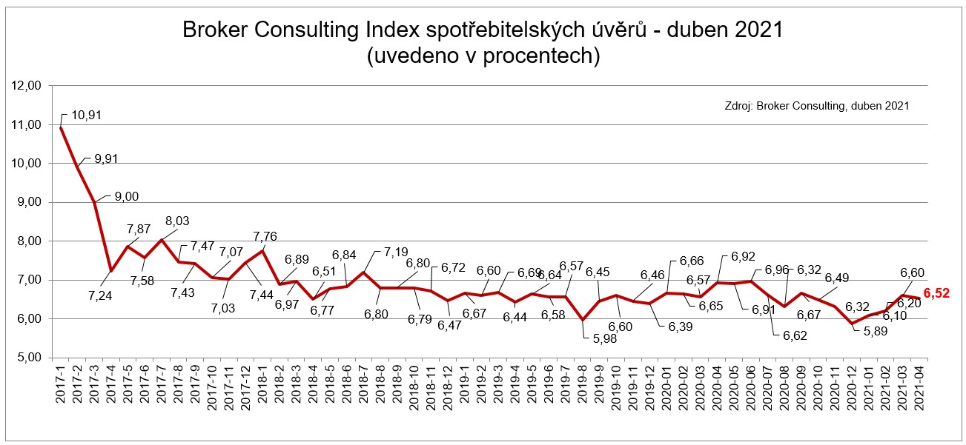

Broker Consulting Index spotřebitelských úvěrů je analytický nástroj, který ukazuje průměrnou úrokovou sazbu u spotřebitelských úvěrů, jež zprostředkovali konzultanti Broker Consulting a pobočky OK POINT u kteréhokoli poskytovatele bankovních úvěrů. Jedná se o vážený aritmetický průměr, kdy hlavní vahou je objem úvěru. Tedy čím vyšší úvěr, tím jeho sazba do Indexu vstupuje větší vahou. Výhodou metody výpočtu je to, že se do statistiky dostávají pouze skutečně schválené úvěry, a to bez výjimky všechny. Nemůže tak dojít ke zkreslení informací a Index není závislý na datech dodávaných třetími stranami.

Poznámka pro média: Broker Consulting Indexy je možné volně publikovat pouze s označením „Broker Consulting Index“ (např. Broker Consulting hypoteční index). Více informací najdete též na webu https://www.bcas.cz/onas/pro-media/.

Proč je dobré Index sledovat
Broker Consulting Index spotřebitelských úvěrů zachycuje vývoj úrokových sazeb u spotřebitelských bankovních úvěrů. Je praktickým indikátorem toho, jak se pro českou veřejnost úvěry vyvíjejí z hlediska úrokových sazeb, a tedy i výše splátek na určitou půjčenou sumu. Lidé si tyto typy úvěrů berou, aby financovali různé potřeby. Od dovolené přes nový telefon až po překlenutí nějaké tíživé situace. Zásadní význam má index pro domácnosti, které splácejí větší množství úvěrů a splátky je dusí. Index jim může otevřít oči, že půjčky je možné refinancovat s mnohem nižší úrokovou sazbou, a nastartovat tak cestu za ozdravením rodinných financí. Sazby spotřebitelských úvěrů jsou na trhu velmi různé, lidé často dobře nezhodnotí situaci a sjednají si drahou půjčku. Index je důvěryhodným podkladem pro média při komunikaci praktického a pro občany zajímavého tématu. Index nemá za cíl ukazovat průměr trhu, ale zdravou sazbu. Pokud si proto člověk chce sjednat spotřebitelský úvěr ať už v bance, nebo v nebankovní instituci a úroková sazba je výrazněji vyšší než aktuální index, je potřeba zpozornět.

Kontakt pro média:
Tereza Kunová
Specialistka PR a externí komunikace
Broker Consulting, a.s.,
Office Park Nové Butovice (Budova B)
Bucharova 1423/6, 158 00 Praha 5
mobil: +420 731 537 716
e-mail: tereza.kunova@bcas.cz

